АДМИНИСТРАЦИЯ ВЕСЬЕГОНСКОГО РАЙОНА

ТВЕРСКОЙ ОБЛАСТИ

ПОСТАНОВЛЕНИЕ
г. Весьегонск
26.03.2013 № 175
Об утверждении Перечня приоритетных мероприятий развития отрасли «Образование» на 2013 год в Весьегонском районе

постановляю:

- Утвердить Перечень приоритетных мероприятий развития отрасли «Образование» на 2013 год в Весьегонском районе (прилагается).
- Разместить настоящее постановление на официальном сайте муниципального образования Тверской области «Весьегонский район» в информационно-телекоммуникационной сети Интернет.
4. Настоящее постановление вступает в силу со дня его принятия.

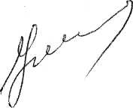
Глава администрации района И.И. Угнивенко

